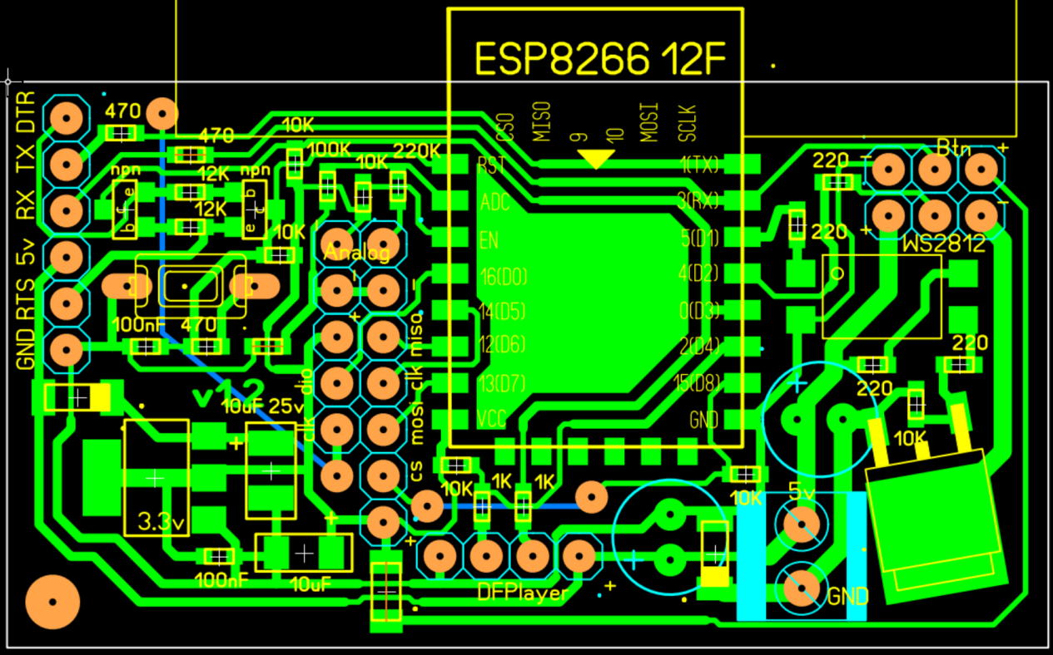

Плата разработана в Sprint Layout 6.0. Односторонняя чтобы легко повторить в домашних условиях (напр. с помощью лазерного принтера и утюга). Часть деталей (smd резисторы, конденсаторы, диоды, npn транзисторы, n-канальный MOSFET) снята с материнских плат. Остальное (esp-12f, кнопка, разъемы, 1117-33) куплено в интернет магазине. Для прошивки выведен раъем для usb-uart (у меня как на картинке, но в интернете их великое множество)

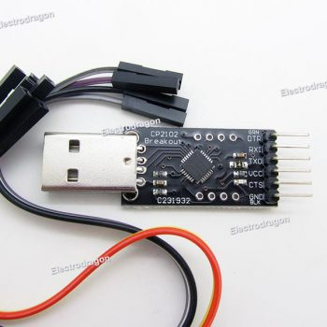

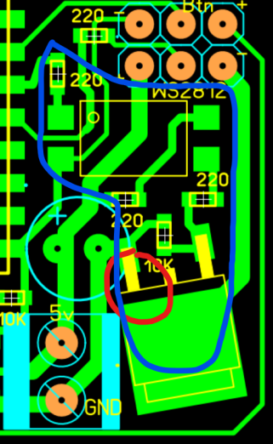Кнопка сброса в принципе не нужна. Тогда и пара деталей под ней тоже. 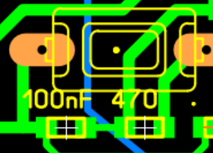

Сделал вход ADC. Может когда пригодится. А пока резисторы 100К и 220К тоже не нужны. Если не нужен MOSFET, то можно замкнуть там где обведено красным и не запаивать то что обведено синим.

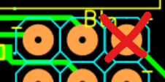Здесь питание DFPlayer 5В. MicroSD, TM1637 и TTP223 питаются от 3.3В. Если тач кнопка не нужна, то обычная не использует контакт «+».

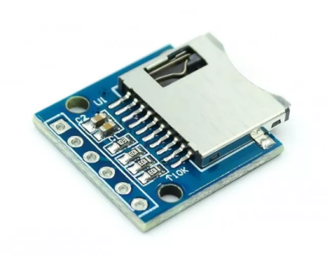

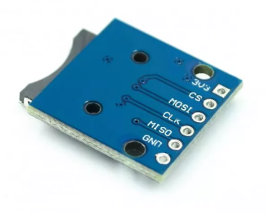Для microSD я применил такую. Поэтому на плате именно такой порядок контактов.

Для WS2812 не ставил разъем. Сразу впаял кабель с разъёмом (взят из матрицы с неиспользуемого выхода)

В итоге все пины esp-12f подключены как показаны в ESP8266_ALL.jpg и в a_def_hard.h

#define LED_PIN D2 // пин ленты

#define PIN_BTN RX // кнопка подключена сюда (D9 --- КНОПКА --- GND)

#define POWER_PIN D1 // управляющий пин вкл/выкл матрицы через MOSFET / реле; POWER_ON - HIGH, POWER_OFF - LOW

#define SD_CS_PIN D8 // пин выбора SD карты - ChipSelect; Также SD карта использует D5 (CLK), D6 (MISO), D7 (MOSI)

#define STX D3 // подключен в RX пин (2) модуля DFPlayer

#define SRX D4 // подключен в TX пин (3) модуля DFPlayer

#define DIO D0 // TM1637 display DIO pin

#define CLK TX // TM1637 display CLK pin

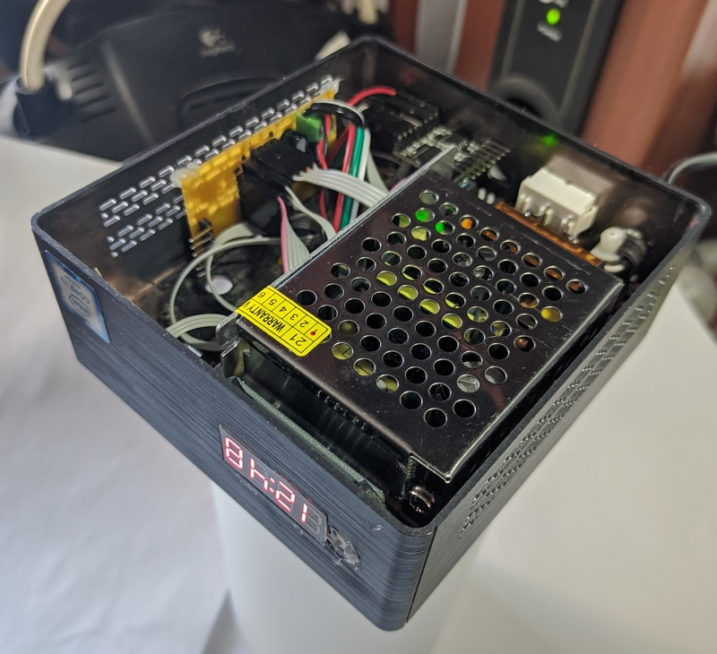

А выглядит у меня как-то так.

Евгений Прошкин

март 2021